Caso de Teste ST-2070 Versão 1 EXP_VAL_GER_VOL_RF23_09

Não validar
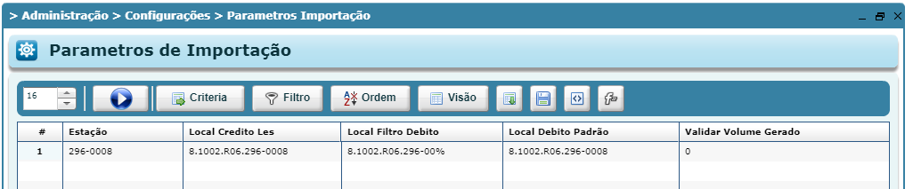

Possui volumes cadastrados
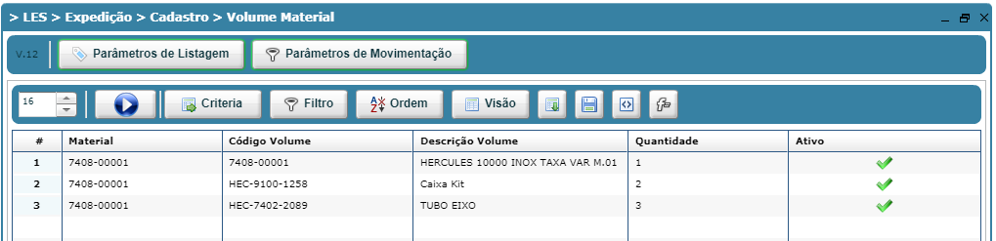

OP
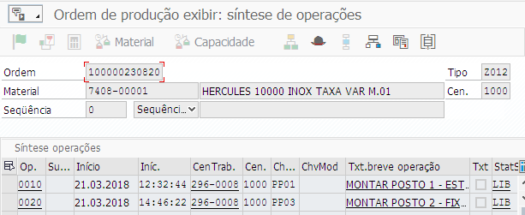
Inativado volume

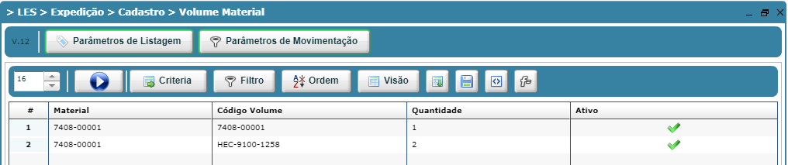

Volume gerado

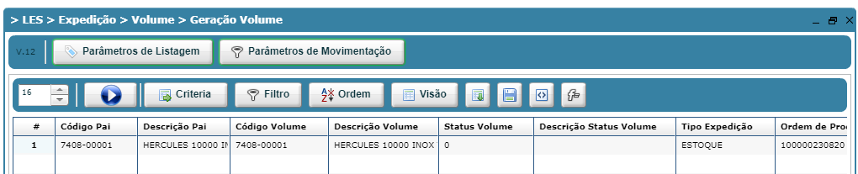

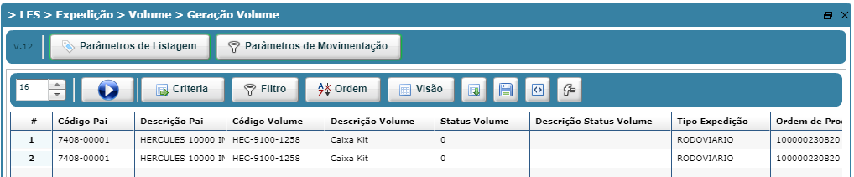

OP finalizada

